CUCINE ECONOMICHE POPOLARI
ANNO 2021

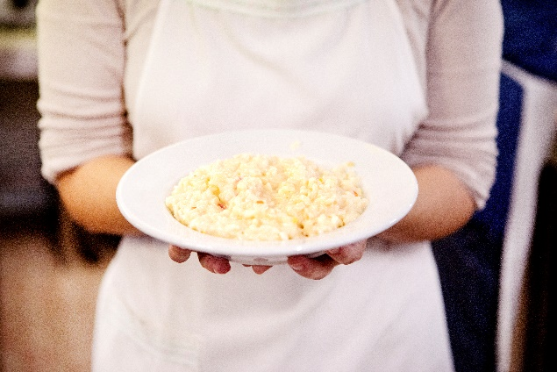

56.886 pasti distribuiti
2.083 prestazioni mediche effettuate
2.696 docce
867 cambi del vestiario
178 coperte distribuite

Nell’anno 2021 si sono rivolte alle CEP 2.573 persone provenienti da 82 Paesi differenti. Il 78% sono maschi, il 22% femmine. Gli italiani sono stati 372 (14,5% del totale), di cui 298 maschi e 74 femmine.
L’età media dei maschi (43 anni) è inferiore di quasi cinque anni rispetto a quella delle femmine; per entrambi i sessi non si sono registrate presenze significative di minori o anziani.

Nel 2021, mensilmente si sono rivolte alle CEP oltre 700 persone, con un leggero trend a salire. Rispetto al 2020, nel 2021 c’è stato un incremento delle persone del 13%; ma rispetto al periodo pre-Covid si è registrata una notevole riduzione .

Alcune persone hanno usufruito dei servizi poche volte, altri hanno frequentato le CEP quasi quotidianamente. Il servizio più utilizzato è stato sicuramente la mensa (1.955 persone su 2.573 hanno pranzato alle CEP) ma 618 si sono rivolte alle CEP esclusivamente per altri servizi.

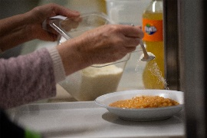
SERVIZIO MENSA – nel 2021 sono stati distribuiti 56.886 pasti (48.511 a pranzo e 8.375 a cena) a 1.955 persone diverse (82% maschi e 18% femmine), provenienti da 80 Paesi. Gli italiani sono 333 (17% del totale), di cui 272 maschi e 61 femmine.
I pasti erogati con i buoni di Caritas e Pane dei Poveri sono stati 33.645 (circa il 60% dei pasti totali); per gli altri viene chiesto un contributo dai 0,50€ per un primo piatto ai 2,00€ per un pasto completo.

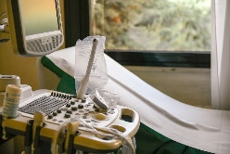
SERVIZIO MEDICO – nel 2021 sono state effettuate 1.526 visite mediche ambulatoriali e 557 prestazioni infermieristiche a 596 persone differenti (72% maschi e 28% femmine), provenienti da 56 diversi Paesi. Solo una piccola parte delle persone che usufruisce del Servizio Medico utilizza anche altri servizi, per cui la popolazione risulta differente (oltre 1/3 delle persone sono nigeriane). Ciò è dovuto al fatto che la richiesta nasce spesso da una difficoltà di accesso al SSN da un punto di vista burocratico che non necessariamente cela una situazione di indigenza.

SERVIZIO DOCCE E LAVAGGIO VESTITI – nel 2021 sono state effettuare 2.696 docce a 297 persone differenti (87% maschi e 13% femmine), provenienti soprattutto da Nigeria, Tunisia, Italia, Marocco, Romania… A molti di questi viene data anche la possibilità di lavare i propri indumenti e di custodirli in un ambiente sicuro.
Il 27% delle persone che si rivolge al servizio doccia, non usufruisce della mensa.

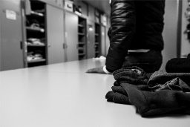
DISTRIBUZIONE DEL VESTIARIO – nel 2021 sono stati distribuiti 867 cambi del vestiario a 296 diverse persone (83% maschi e 17% femmine), provenienti da 40 Paesi. La possibilità di scelta anche in base al proprio gusto personale, e la gentilezza e disponibilità delle nostre volontarie sono i punti forza dl questo servizio.

